2017-02-23
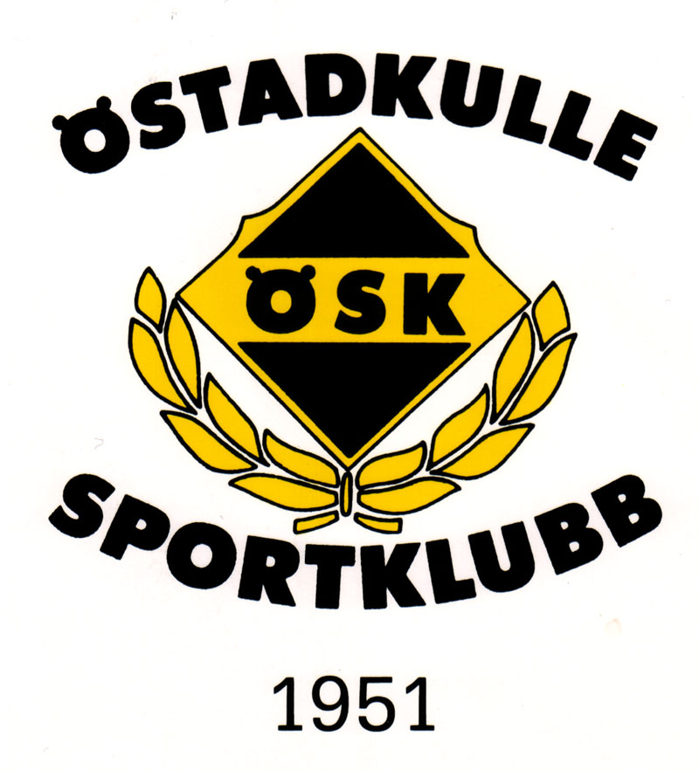

ÖSK: s MEDLEMSLOTTERI 2017

Här kommer vår årliga förfrågan om att vara med i vårt medlemslotteri.

Förra året tecknade sig ca 200 medlemmar för deltagande i vårt mångåriga medlemslotteri. Ända sedan 60-talet har detta lotteri varit en av ÖSK:s nödvändiga inkomstkällor.

Vi hoppas naturligtvis att Du/Ni vill fortsätta att vara medlem och delta i vårt lotteri och på så sätt stödja bygden och dess föreningsverksamhet.

Vi vänder oss också till Dig som tidigare inte deltagit eller inte känt till lotteriet då vi inför 2017 vill göra en nysatsning och få med fler medlemmar i klubben.

Lotteriet pågår april – december med en högvinst i juni då du kan vinna en SPA-helg för två personer på Varberg Asia Spa till ett värde av ca 4 500 kronor!! Övriga månader lottas ut ett presentkort värt 300 kronor samt ca 20 Sverige-lotter. (Dragningslista publiceras i Alingsås-Kuriren)

Dessutom är vi glada att kunna erbjuda följande fina medlemsrabatter:
- 20 % rabatt på ord priser hos optikern Din Ögontjänare i Vårgårda/Alingsås
- Klubbdagar på Intersport med 20 % rabatt på ord priser
- 5 % rabatt vid tre köptillfällen på ICA Nära Åkanten i Alingsås
(gäller ej läkemedel, tobak och lotter)

Priset för lotten är 200 kronor varav 100 kronor är medlemsavgift.

Om Du/Ni önskar delta vore vi tacksamma att få avgiften betald till bg 5822-9170 eller till swishnummer 123 652 6024 senast den 31 mars. Skriv medlemslott i swishmeddelandet!

När vi erhållit betalningen från nya medlemmar skickar vi Er medlemslott på posten. Denna behöver Du ha med Dig för att nyttja medlemsrabatterna.

Hälsningar
ÖSTADKULLE SK
Ev frågor, ring Inger, 62 20 49, Bernt, 073-7840460

